计软院论文管理系统用户使用手册
一、 管理员模块 2
1.1个人信息 3
1.2信息导入功能 3
1.3信息导出功能 4
1.4权限设定 5
1.5时间设定 5
1.6数据维护及公告 5
1.7退出系统 6
二、 教师模块 6
2.1 个人信息 7
2.2 教师出题 7
2.3 过程监控 8
2.4论文提交 10
三、 系领导模块 11
四、 院领导模块 12
五、 学生模块 13
5.1 个人信息 13
5.2 学生选课 13
5.3 过程填写 14

欢迎使用本系统，在本系统中按照用户角色的不同，分为管理员、普通教师、系领导、院领导、学生五个模块进行介绍。不同用户根据角色输入用户名密码后可登陆不同模块，其中普通教师、系领导、院领导都是选择教师登录，系领导、院领导模块是在教师角色的基础上加以功能扩充。
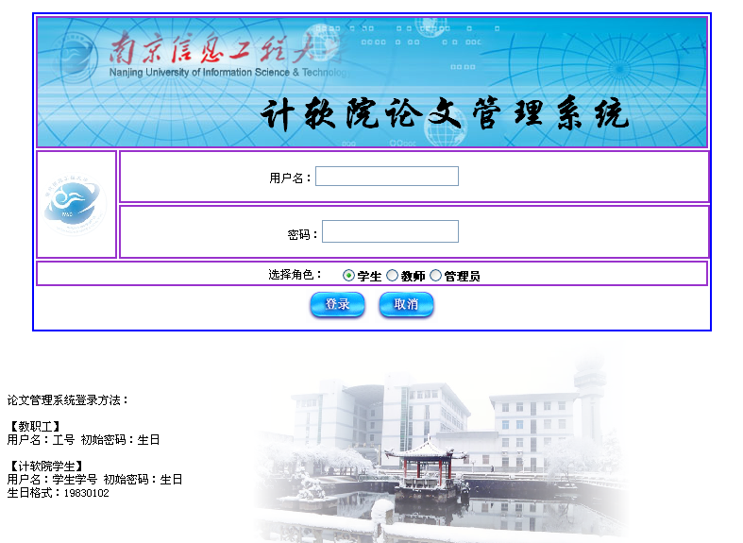
图1.1 系统首页
- 管理员模块
用户初始名：admin密码：admin
在登录管理员模块后界面如下图1.2所示：
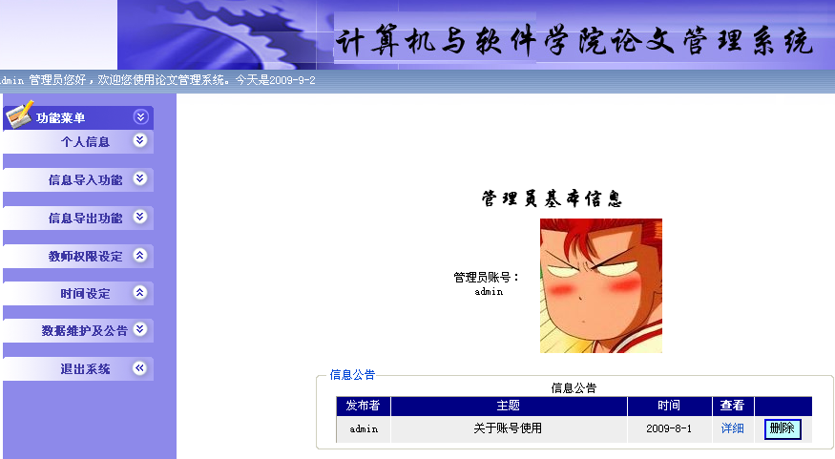
图1.2 管理员首页图
最左方为功能导航区， 主要分为个人信息、信息导入功能、教师权限设定、时间设定、数据维护及公告、退出系统几大部分。其中个人信息包括查看个人信息和密码修改两部分，信息导入功能包括学生信息导入、教师信息导入、选题结果导入三部分，数据维护及公告包括数据维护、公告发布两部分。

1.1个人信息
个人信息包括查看个人信息和密码修改两部分，个人信息是对管理员的基本信息介绍和管理员发布的公告，管理员可对公告进行删除操作。该页面登录时显示在首页上。如图1.2所示。下图1.3是查看的信息公告页面。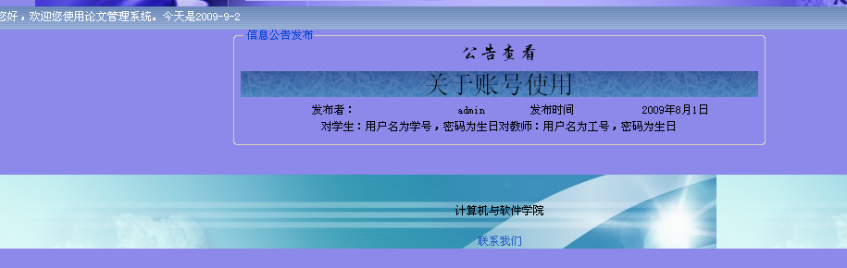
图1.3 公告查看图
密码修改用户可进行密码设置。如图1.4所示。
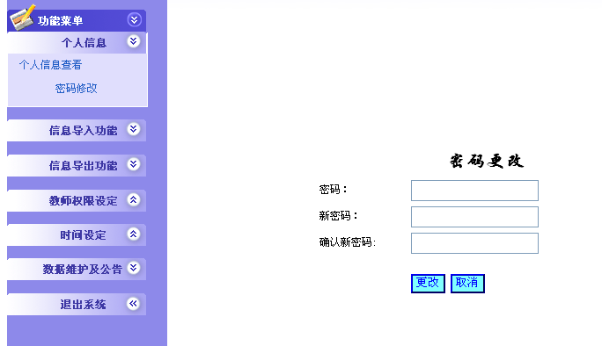
图1.4 密码修改图

1.2信息导入功能
信息导入功能包括学生信息导入、教师信息导入、选题结果导入三部分。他们都是通过用户上传的excel表格导入到数据库相应的表格里，学生信息导入是对本届学生信息的信息导入。教师信息导入是初始对教师信息的导入，选题结果导入是对已经分配好的选题结果进行导入。文件内容见附件：教师信息.xls，学生信息.xls，选题分配结果表.xls。以学生信息导入为例：首先用户需要上传学生信息表，界面如图1.5所示：
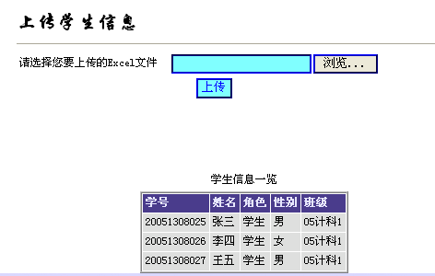
图1.5 上传excel文件图

上传成功后，界面如图1.6所示：
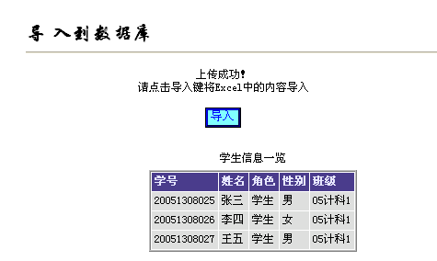
图1.6 上传成功导入到数据库界面

1.3信息导出功能
信息导出功能为学生选题结果导出，导出的是学生选题后的结果汇总，输出的文件为excel表格，文件格式见附件学生课题选择结果.xls。其中可以按照学生学号，教师号，题目性质进行排序输出。输出文件的文件名和文件标题可以自定义。界面如图1.7所示：
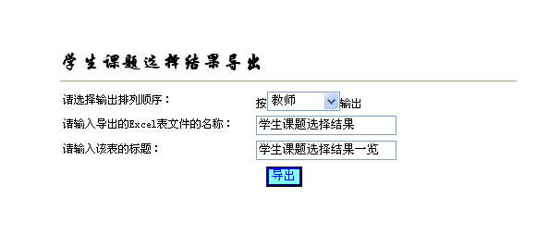
图1.7 学生选题结果导出

1.4权限设定
由于学生的权限全部为学生，而教师分为三种，所以要对教师权限进行个别设定，在教师信息导入时默认教师权限为“教师”，对于个别领导可以对其在教师权限设定模块进行权限设置。界面如图1.8所示：
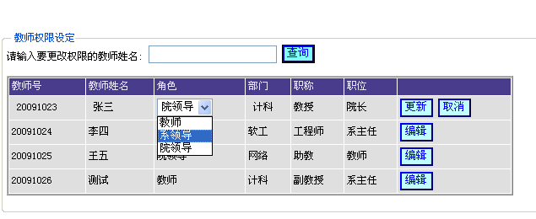
图1.8 教师权限设定界面效果图

1.5时间设定
时间设定是指管理员按照整个论文的流程，设定各个阶段的时间，当用户在某个时间段内并且开关为开时才可以使用该阶段的功能。时间设定界面如图1.9所示：
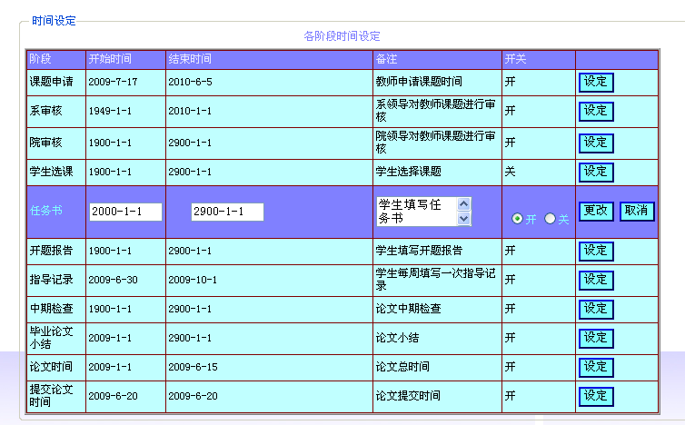
图1.9 时间设定设定界面效果图

1.6数据维护及公告
数据维护及公告包括数据维护、公告发布两部分。数据维护为更改或删除个别学生和教师的个人信息。整体年纪删除为删除整个年级的学生数据，不推荐。数据维护如界面如图1.10所示：
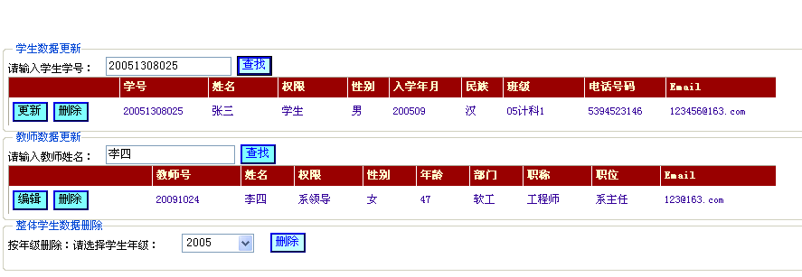
图1.10 数据维护界面效果图
公告发布是指管理员不定期向用户和管理员发布系统信息。界面如图1.11所示：
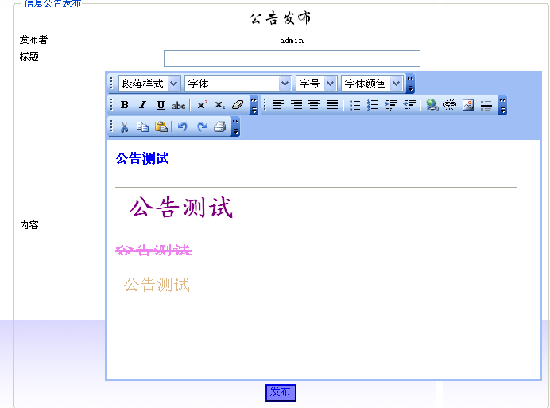
图1.11 数据维护界面效果图

1.7退出系统
退出系统是指用户退出整个系统并且注销整个人登录信息。保证系统安全性。
- 教师模块
用户初始名：教工号密码：个人生日
在登录教师模块后界面如下图1.2所示：
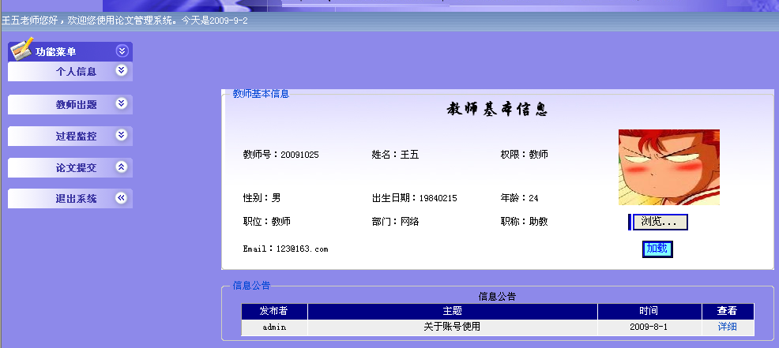
图2.1 教师首页图
最左方为功能导航区， 主要分为个人信息、教师出题、过程监控、论文提交、退出系统几大部分。其中个人信息包括查看个人信息和密码修改两部分，教师出题包括教师出题和领导反馈两部分，过程监控包括学生任务书批改及导出、 开题报告批改及导出、指导记录批改及导出、中期检查填写及导出、论文小结批改及导出五部分。

2.1 个人信息
个人信息包括查看个人信息和密码修改两部分，个人信息如图2.1.用户可以上传自己的相片。信息公告是管理员不定期发布的信息，用户有查看权限。密码修改功能与管理员密码修改功能相同。

2.2 教师出题
教师出题是整个论文过程的第一步，教师先出题，后经系领导、院领导审批通过后才能做为学生选题所选题的课题。教师出题涉及三个功能，即出题，改题，删题。界面如图2.2所示：
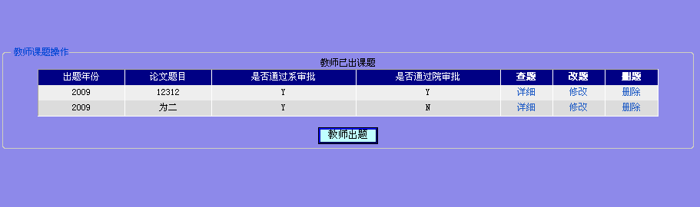
图2.2 教师出题界面效果图
对于已经出的题目，如果还未被院领导审查通过，那么教师可以进行修改和删除操作。一旦审查通过那么教师不能修改或者删除，如图2.3所示。上面的列表列出了教师所有的课题，如果课题不是新出的，那么同样只能查看。
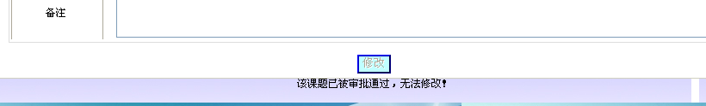
图2.3 审查通过不能修改界面效果图
当点击教师按钮，出现页面如下所示。
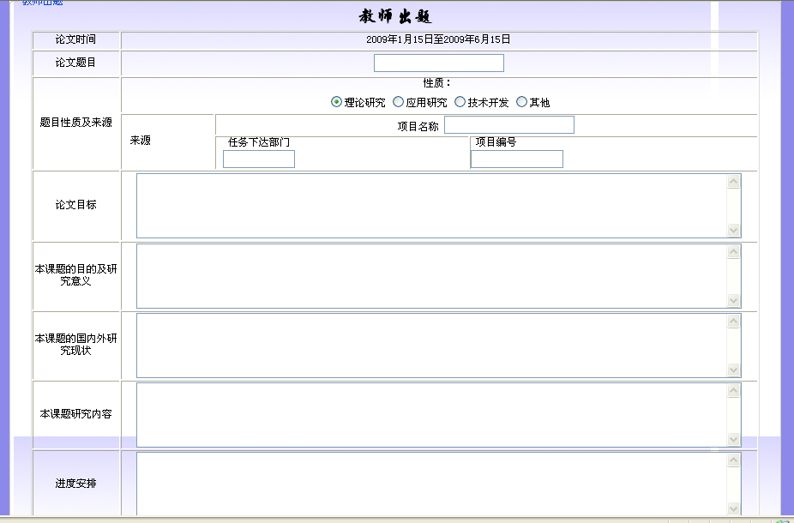
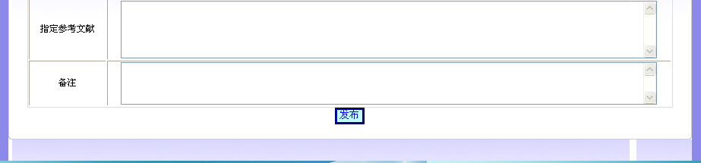
图2.4 教师出题界面效果图

2.3 过程监控
过程监控包括学生任务书批改及导出、 开题报告批改及导出、指导记录批改及导出、中期检查填写及导出、论文小结批改及导出五部分。这是在学生选择课题并分配课题后教师对自己学生的论文形成过程做的跟踪。
领导反馈是领导对教师所申请题目信息给出的修改意见。教师根据意见进行课题修改，直至通过为止。
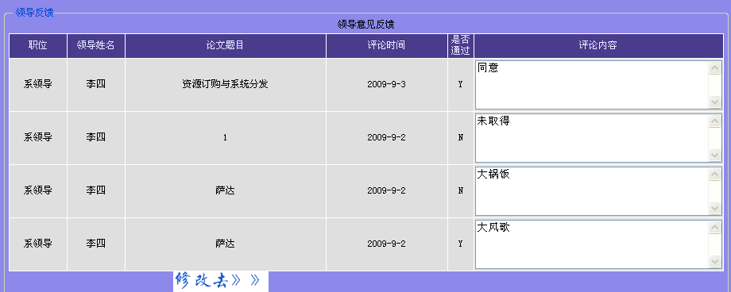
图2.5 领导反馈界面效果图
当学生填好学生任务书后，教师需要批改，反复批改并经教师通过后，教师可以进行导出操作，导出的文档为word文档。批改如图2.6所示。
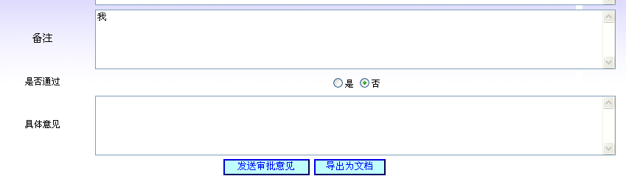
图2.6 教师批改学生任务书界面效果图
当教师通过任务书之后，教师不可以在进行修改，此时可以进行任务书的导出。
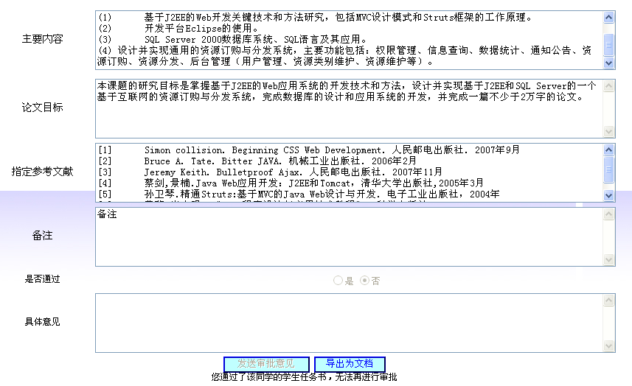
图2.7 通过之后无法审批
开题报告批改及导出、指导记录批改及导出、论文小结批改及导出与学生任务书操作类似。其中指导记录每周填写一次，如不满意可以修改。这样保证了教师对学生论文工作的跟踪过程。下图便是指导记录审批的界面。
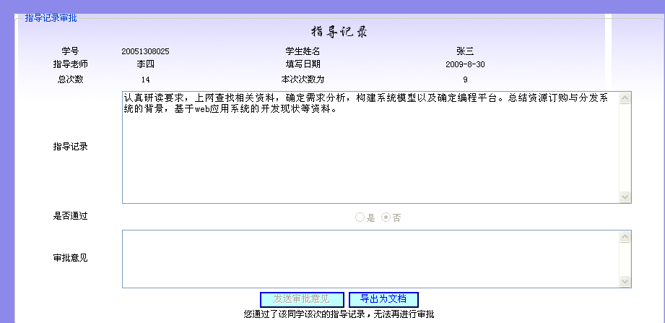
2.8 指导记录审批的界面图
中期检查是教师自己填写如学生无关。分为两个部分，一个教师的总体评价，另一个是对自己学生的论文（设计）工作进行评价。教师的总体评价对每位同学都一样。
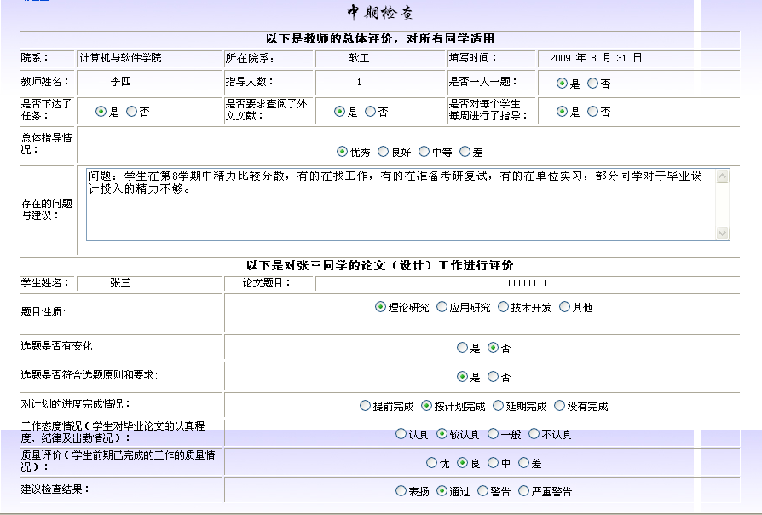
2.9 中期检查界面图

2.4论文提交
论文提交功能是指当学生写好自己的毕业论文，并通过老师审批后，由教师将学生的论文提交至服务器。
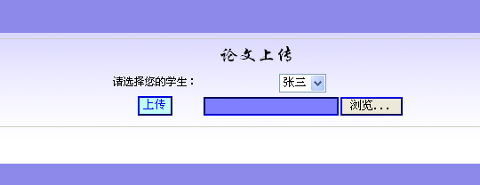
2.10 中期检查界面图
- 系领导模块
用户初始名：教工号 密码：个人生日
在登录系领导模块后界面如下图3.1所示：
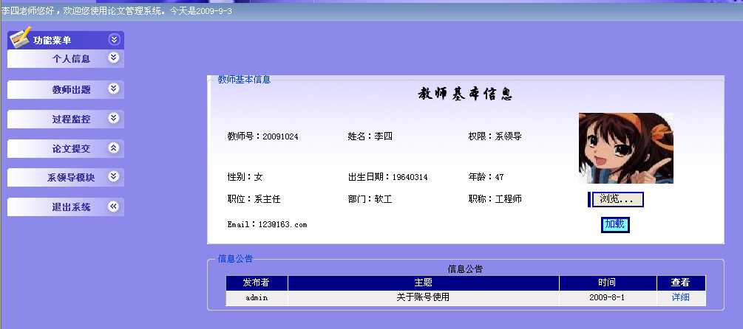

图3.1 系领导首页图
由图可知，系领导模块就是在教师模块的基础上增加了一个系领导模块功能。
系领导模块包括教师论文审核功能。即对本系的教师提交的论文课题申请进行审批。界面如下：
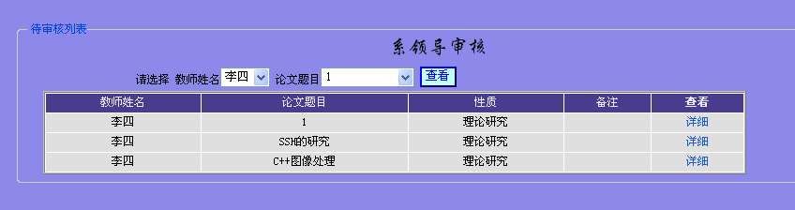
图3.2 系领导审核列表
对具体老师的论文信息系领导可以查看并且进行审批。系领导同意后，还需院领导审批。
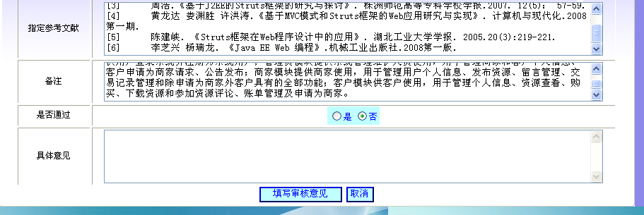
图3.3 系领导审核图

- 院领导模块
用户初始名：教工号 密码：个人生日
在登录院领导模块后界面如下图4.1所示：
图4.1 系领导首页图
由图可知，系领导模块就是在教师模块的基础上增加了一个院领导模块功能。院领导模块包括教师论文审核功能和进度情况监控。
教师论文审核功能即对本院的教师提交的论文课题并且通过领导审核的情况下进行审批。界面如下：
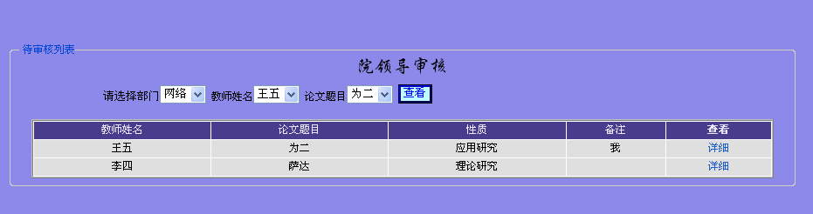
图4.2 系领导审核列表
对具体老师的论文信息院领导可以查看并且进行审批。院领导审批同意后，该课题即成为学生可以选的课题。
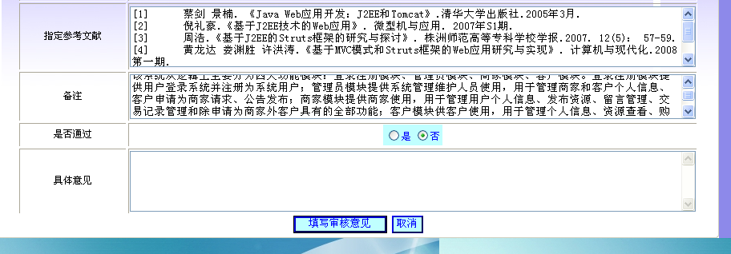
图4.3 院领导审核图
- 学生模块
用户初始名：学号 密码：个人生日
在登录院领导模块后界面如下图5.1所示：
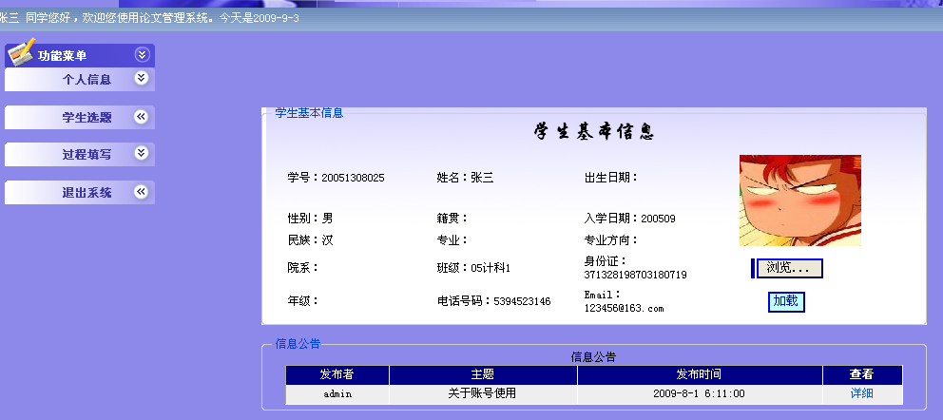
图5.1 学生模块首页图
最左方为功能导航区， 主要分为个人信息、学生选课、过程填写、退出系统几大部分。其中个人信息包括查看个人信息和密码修改两部分，过程填写包括教师反馈、学生任务书、 开题报告、指导记录、中期检查、论文小结五部分。

5.1 个人信息
个人信息与教师模块中的相同。

5.2 学生选课
学生选课是指当教师的课题被审批下来后，学生可根据自己的专业和爱好进行毕业论文课题的选取。界面如下图5.2所示：
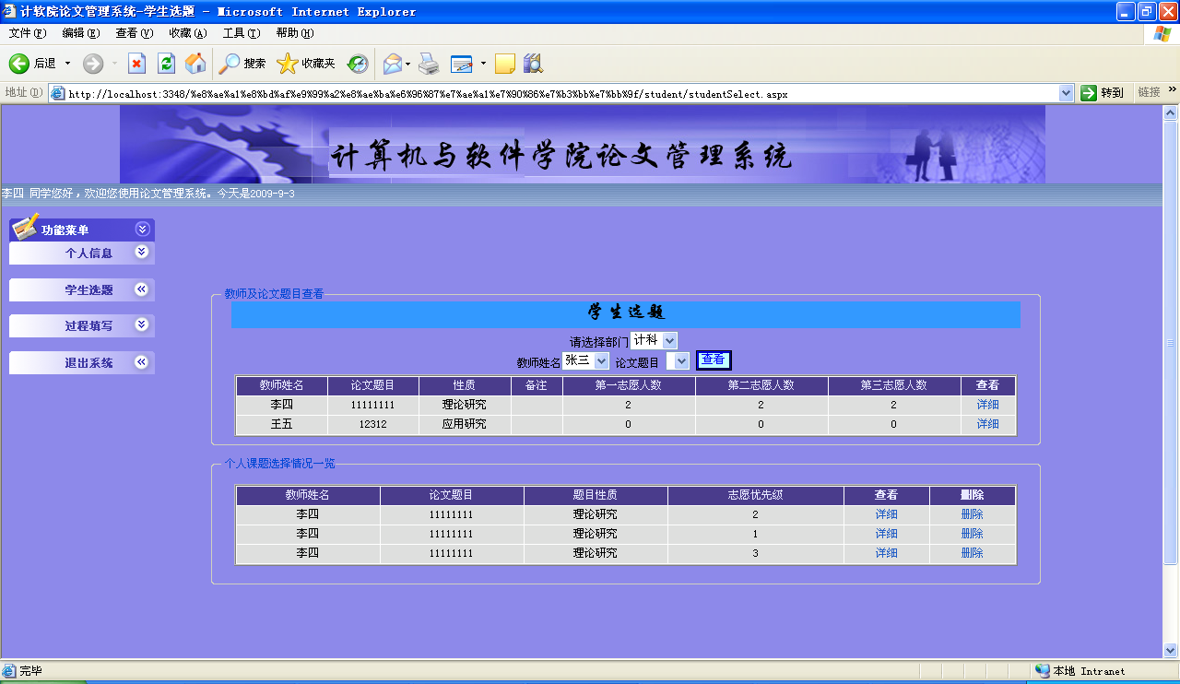
图5.2 学生选课图
每个学生可看到教师的课题并根据自己的喜好选择志愿，按照次序分别为1，2，3志愿。如需更改，删掉重选。
当选课结束并且课题分配以后，在该页面可以看到自己的选题结果。如下图所示。
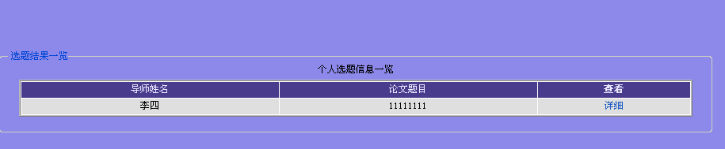
图5.3 学生选课结果图

5.3 过程填写
过程填写包括教师反馈、学生任务书、 开题报告、指导记录、论文小结五部分。这是学生在选题之后与毕业论文提交之前，所必须形成的过程文档。当选课结果确定后，学生首先要填写学生任务书。填写界面如下所示。
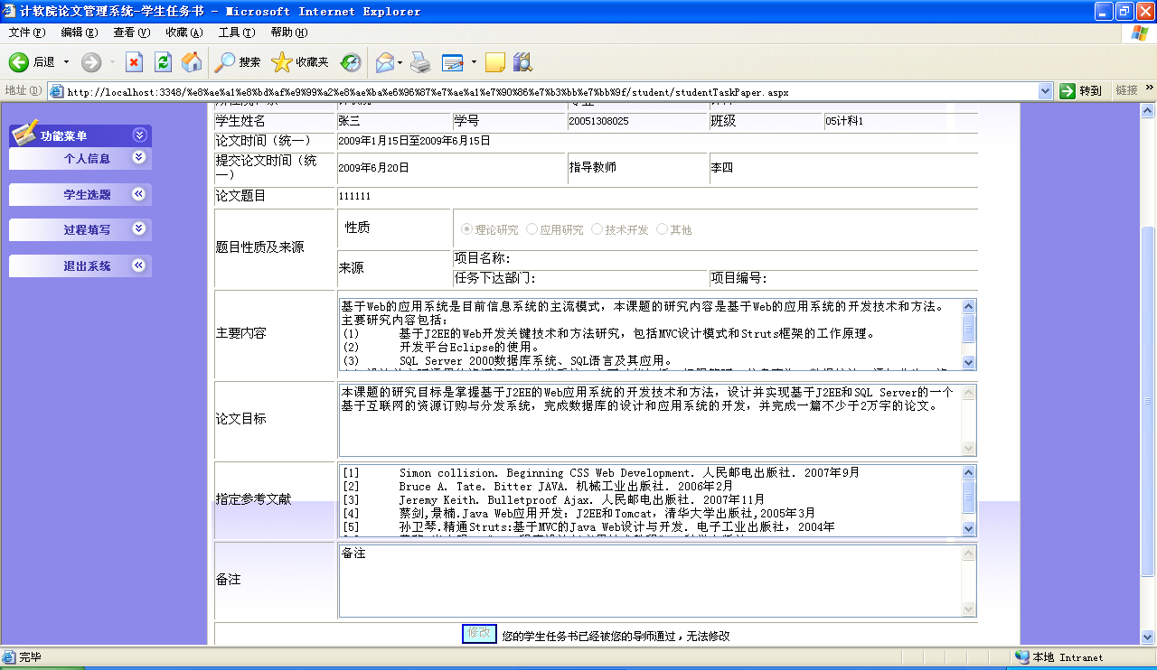
图5.4 学生任务书
提交之后，教师对其进行批示，反复修改后，最终被教师审批通过，通过后学生不得修改。
接下来需要学生书写开题报告。提交之后，教师对其进行批示，反复修改后，最终被教师审批通过，通过后学生不得修改。
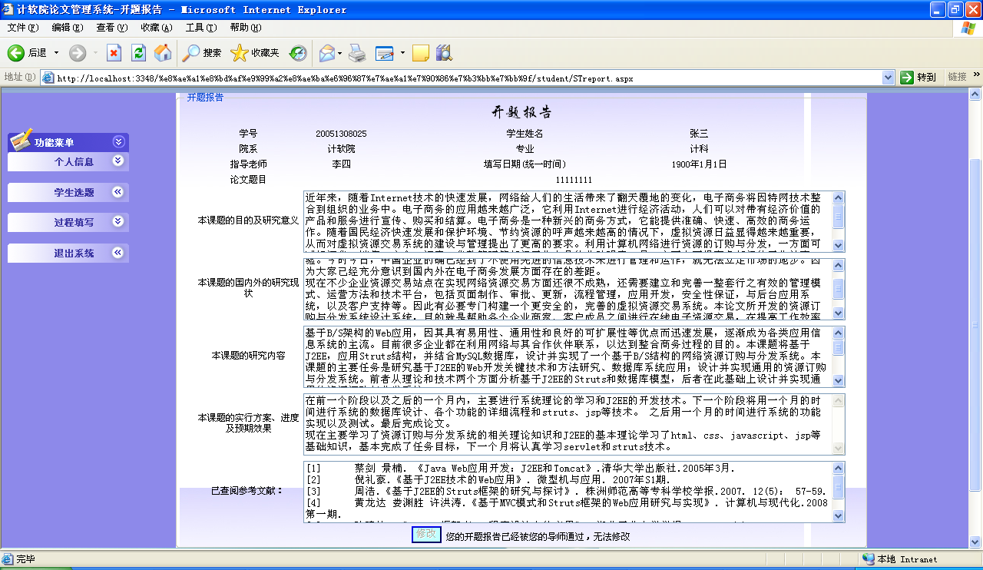
图5.5 开题报告
在整个过程中，学生需要每周写一次指导记录，提交之后，教师对其进行批示，反复修改后，最终被教师审批通过，通过后学生不得修改。
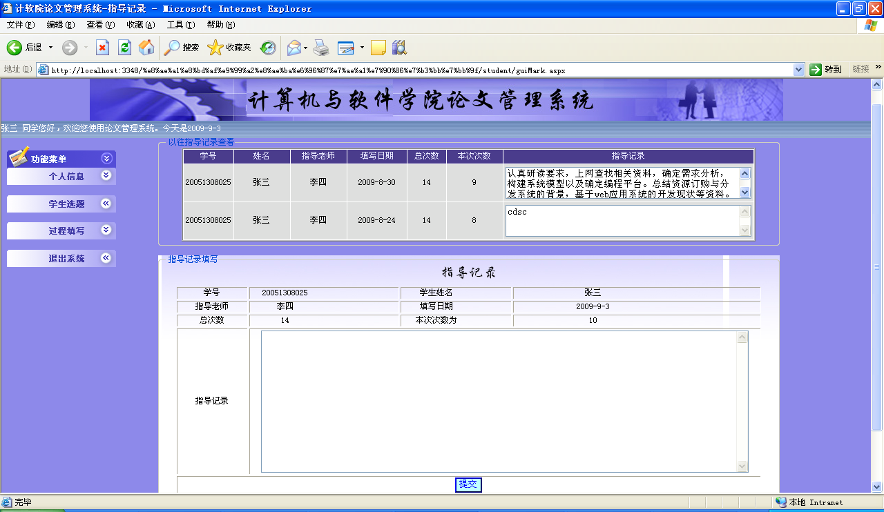
图5.6 指导记录
最后需要学生填写论文小结表。同样提交之后，教师对其进行批示，反复修改后，最终被教师审批通过，通过后学生不得修改。
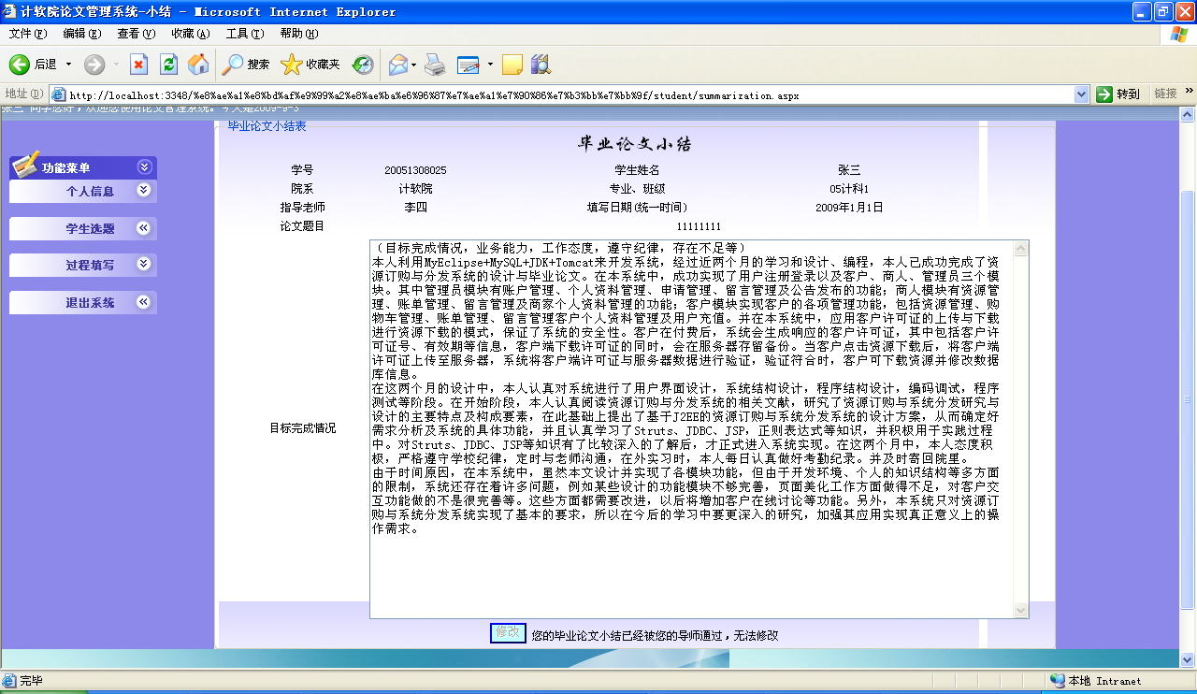
图5.7 论文小结表
教师反馈是指教师在整个过程中对学生的批示，学生根据反馈内容修改相应的表格。
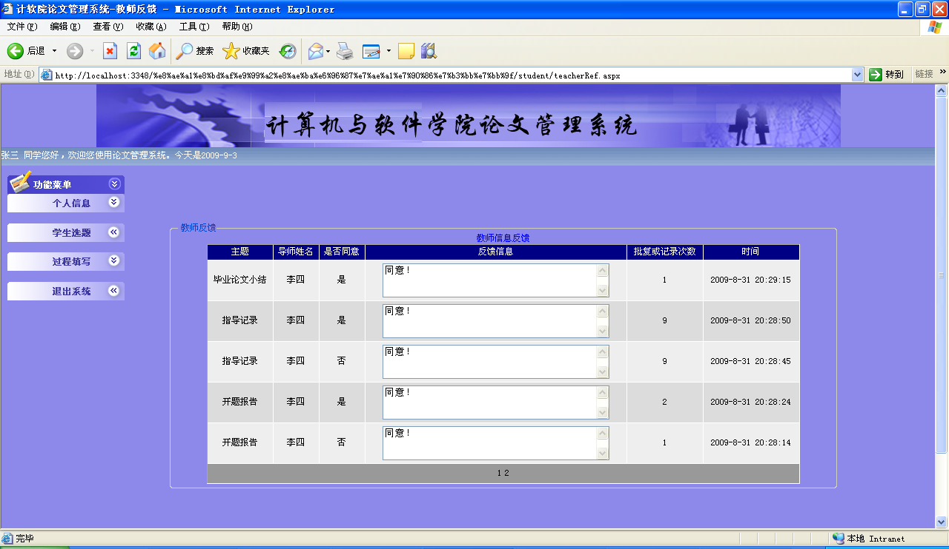
图5.8 教师反馈

